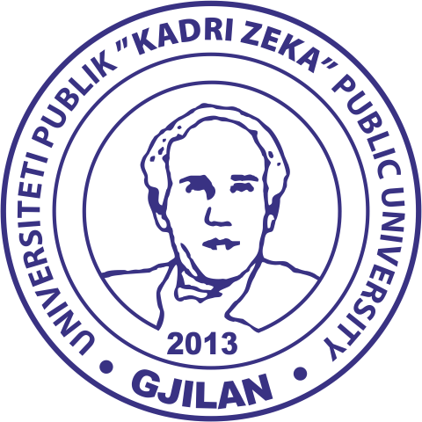
UNIVERSITETI PUBLIK “KADRI ZEKA” GJILAN
”Zija Shemsiu” pn. 60000 Gjilan, Kosovë
Tel: +381 (0) 280 390 112;
URL: http://www.uni-gjilan.net; E-mail: info@uni-gjilan.net

FAKULTETI I EDUKIMIT
Programi i studimit _________________

FORMULAR PËR MBROJTJEN E PUNIMIT TË DIPLOMËS MASTER

Kryetari i Komisionit:
Prof. __________________________
Gjilan, më___________________, salla______________, koha________________

ZONJA DHE ZOTËRINJ

Në bazë të Rregullores për studimeve master në Fakultetin e Edukimit (Ref. nr. 01/534, dt.16.03.2023), më lejoni të hapi seancën për mbrojtjen publike të punimit master të kandidatit/es ____________________________________________, me titull
“_________________________________________________________________________________________________________________________________________________________”
Procedura e kësaj mbrojtjeje, në tërësi, ka rrjedhë si në vijim:
1. Vendimi mbi formimin e komisionit për vlerësimin e projektpropozimit së masterit me përbërje:
1. Prof._________________________________
2. Prof._________________________________
3. Prof._________________________________
dhe caktimi i mentorit të temës Prof._________________________________, i mbledhjes së__________të Këshillit të Fakultetit të Edukimit. më __________________, nr. __________.
2. Vendimi mbi aprovimin e raportit të komisionit për vlerësimin e dorëshkrimit të punimit të diplomës master dhe formimi i komisionit për mbrojtje është aprovuar në mbledhjen e __________të Këshillit të Fakultetit të Edukimit, më __________________, nr. __________ në përbërje:

- Prof.___________________________________, kryetar
- Prof. ___________________________________, anëtar
- Prof. ___________________________________, anëtar
- Prof. ___________________________________, anëtar rezervë

Në vazhdim, kryetari paraqet jetëshkrimin e kandidatit/es, ndërsa mentori paraqet në pika të shkurtra përmbajtjen dhe arsyeshmërinë e temës master.
Kryetari i jep fjalën kandidatit/es, për mbrojtje të punimit të diplomës master në kohëzgjatje deri 30 min.
Pas përfundimit të prezantimit, kryetari pyet kandidatin/en se a mund të vazhdohet me pyetje ose ka nevojë për një pauzë të shkurtër. Pas miratimit nga ana e kandidatit për vazhdim përkatësisht pas pauzës së shkurtër kryetari jep mundësin për pyetje dhe diskutim. Së pari pyetje parashtrojnë anëtarët e komisionit dhe më pas edhe audienca. Në rast nevoje mund të ndihmoj ose të përgjigjet në pyetje edhe mentori i punimit të diplomës.
Pas pyetje përgjigjeve dhe diskutimit, komisioni tërhiqet për këshillim dhe votim.
Pas konsultimeve të komisionit për mbrojtje, kryetari shpall rezultatin e vlerësimit (të pranishmit në sallë ngritën në këmbë)
Zonja dhe zotërinj, komisioni duke i vlerësuar idenë e projekt propozimit, metodat e hulumtimit, punën e kandidatit, shkrimin e temës, diskutimin publik, prezantimin dhe diskutimin merr këtë

V E N D I M

Punimi i diplomës master vlerësohet me notë____________________________ dhe kështu janë plotësuar të gjitha kushtet me ligj që ___________________________________ t’i jepet titulli:________________________________________________________________________

Komisioni / Emri mbiemri dhe nënshkrimi:
- Prof.__________________________________, kryetar
- Prof. __________________________________, anëtar
- Prof. __________________________________, anëtar
- Prof. ____________________________, anëtar rezervë

